**Министерство науки и высшего образования Российской Федерации Федеральное государственное**

**бюджетное образовательное учреждение высшего образования**

**«Московский государственный технический университет имени Н.Э. Баумана (национальный исследовательский университет)» (МГТУ им. Н.Э. Баумана)**

ФАКУЛЬТЕТ Информатика и системы управления и искусственный интеллект

КАФЕДРА Системы обработки информации и управления

Рубежный контроль №1 По курсу

«Методы машинного обучения»

# «Методы обработки данных»

Студент **Никитина К.В.**

*подпись, дата фамилия, и .о.*

Преподаватель **Гапанюк Ю. Е.**

*подпись, дата фамилия, и .о*

*2024 г*.

**Задание**

**Задача 7**. Для набора данных проведите устранение пропусков для одного (произвольного) числового признака с использованием метода заполнения медианой.

**Задача 27**. Для набора данных для одного (произвольного) числового признака проведите обнаружение и замену (найденными верхними и нижними границами) выбросов на основе 5% и 95% квантилей.

# Выполнение задания

Задача 7

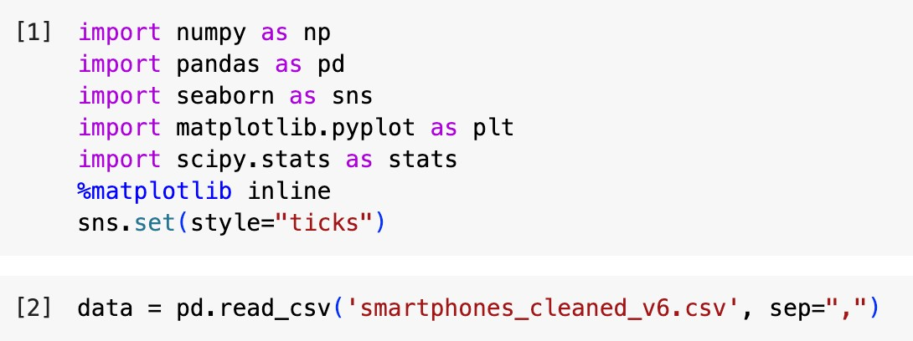

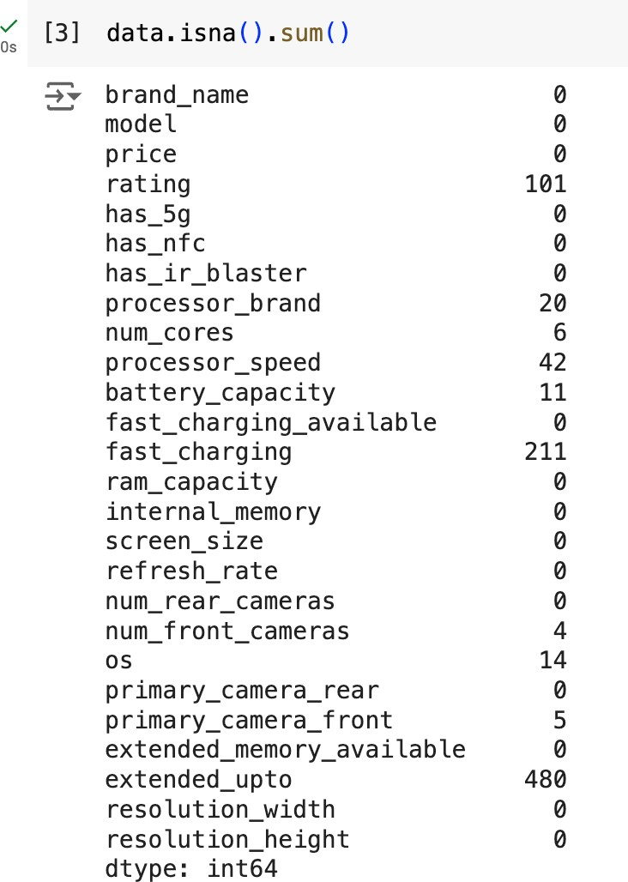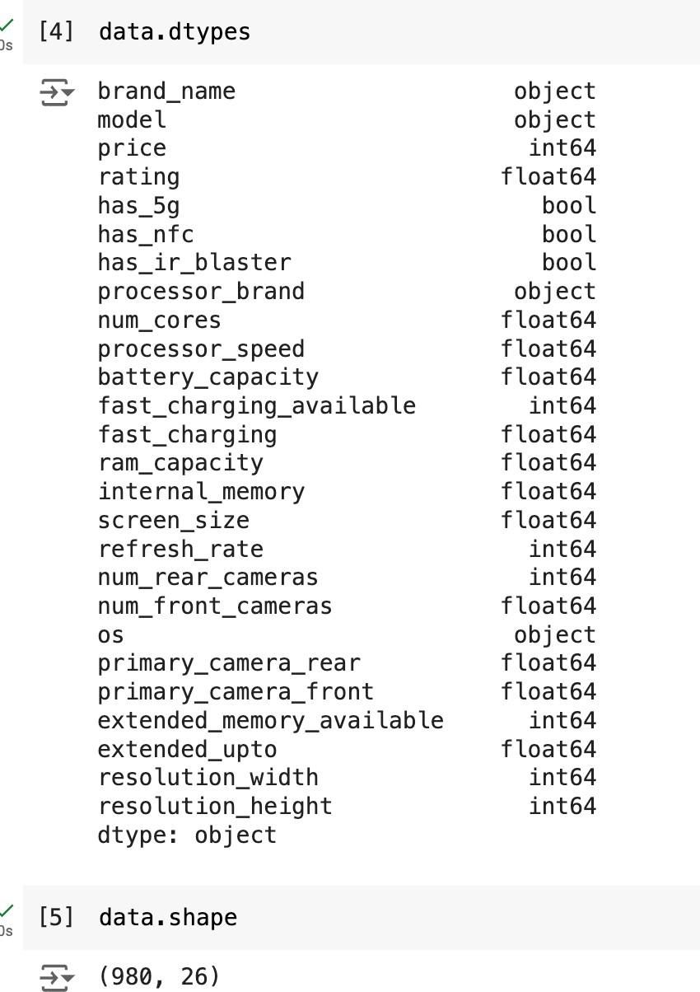

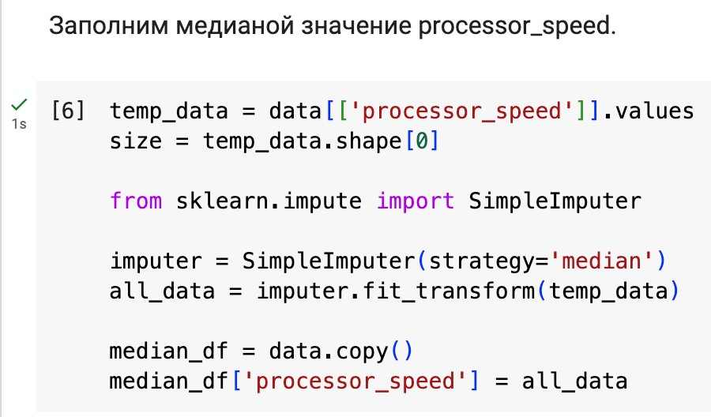

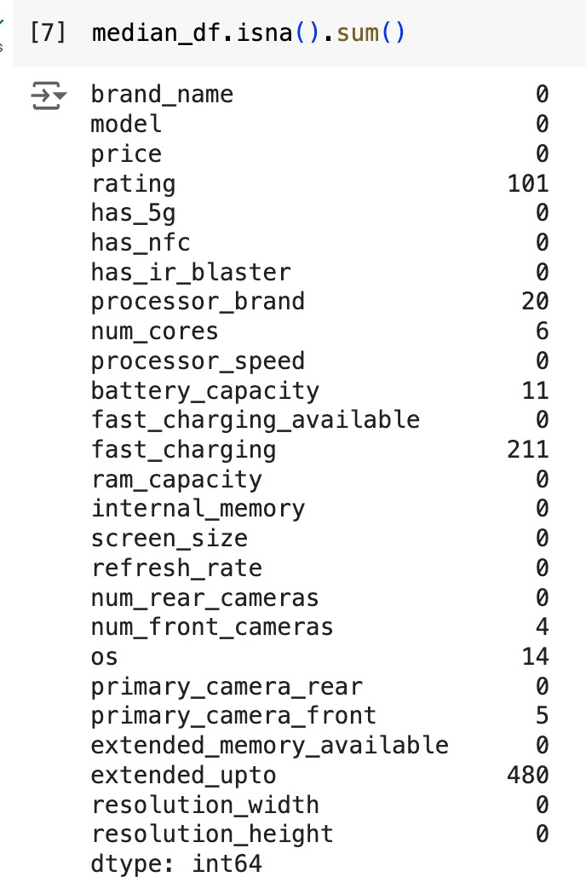

Задача 27

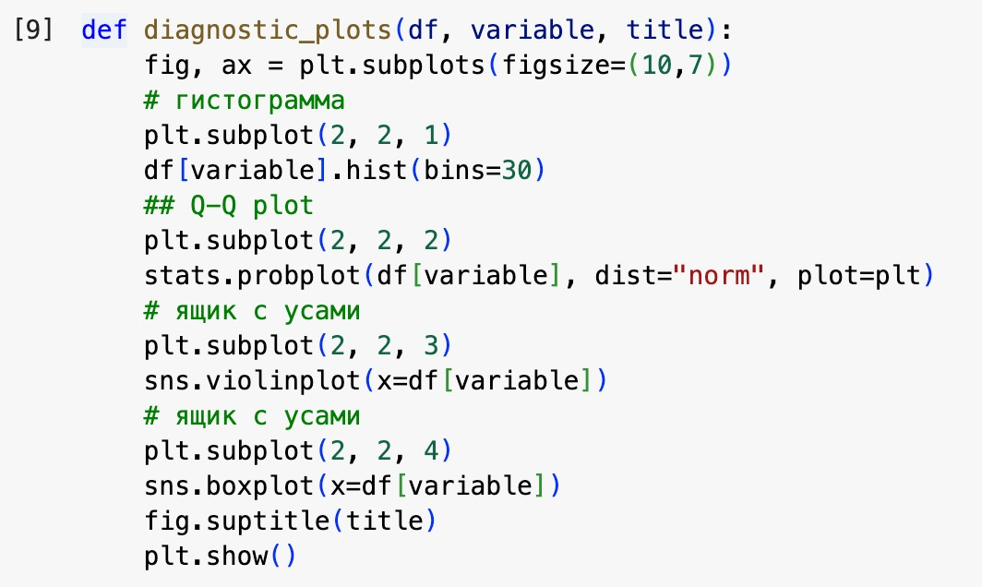

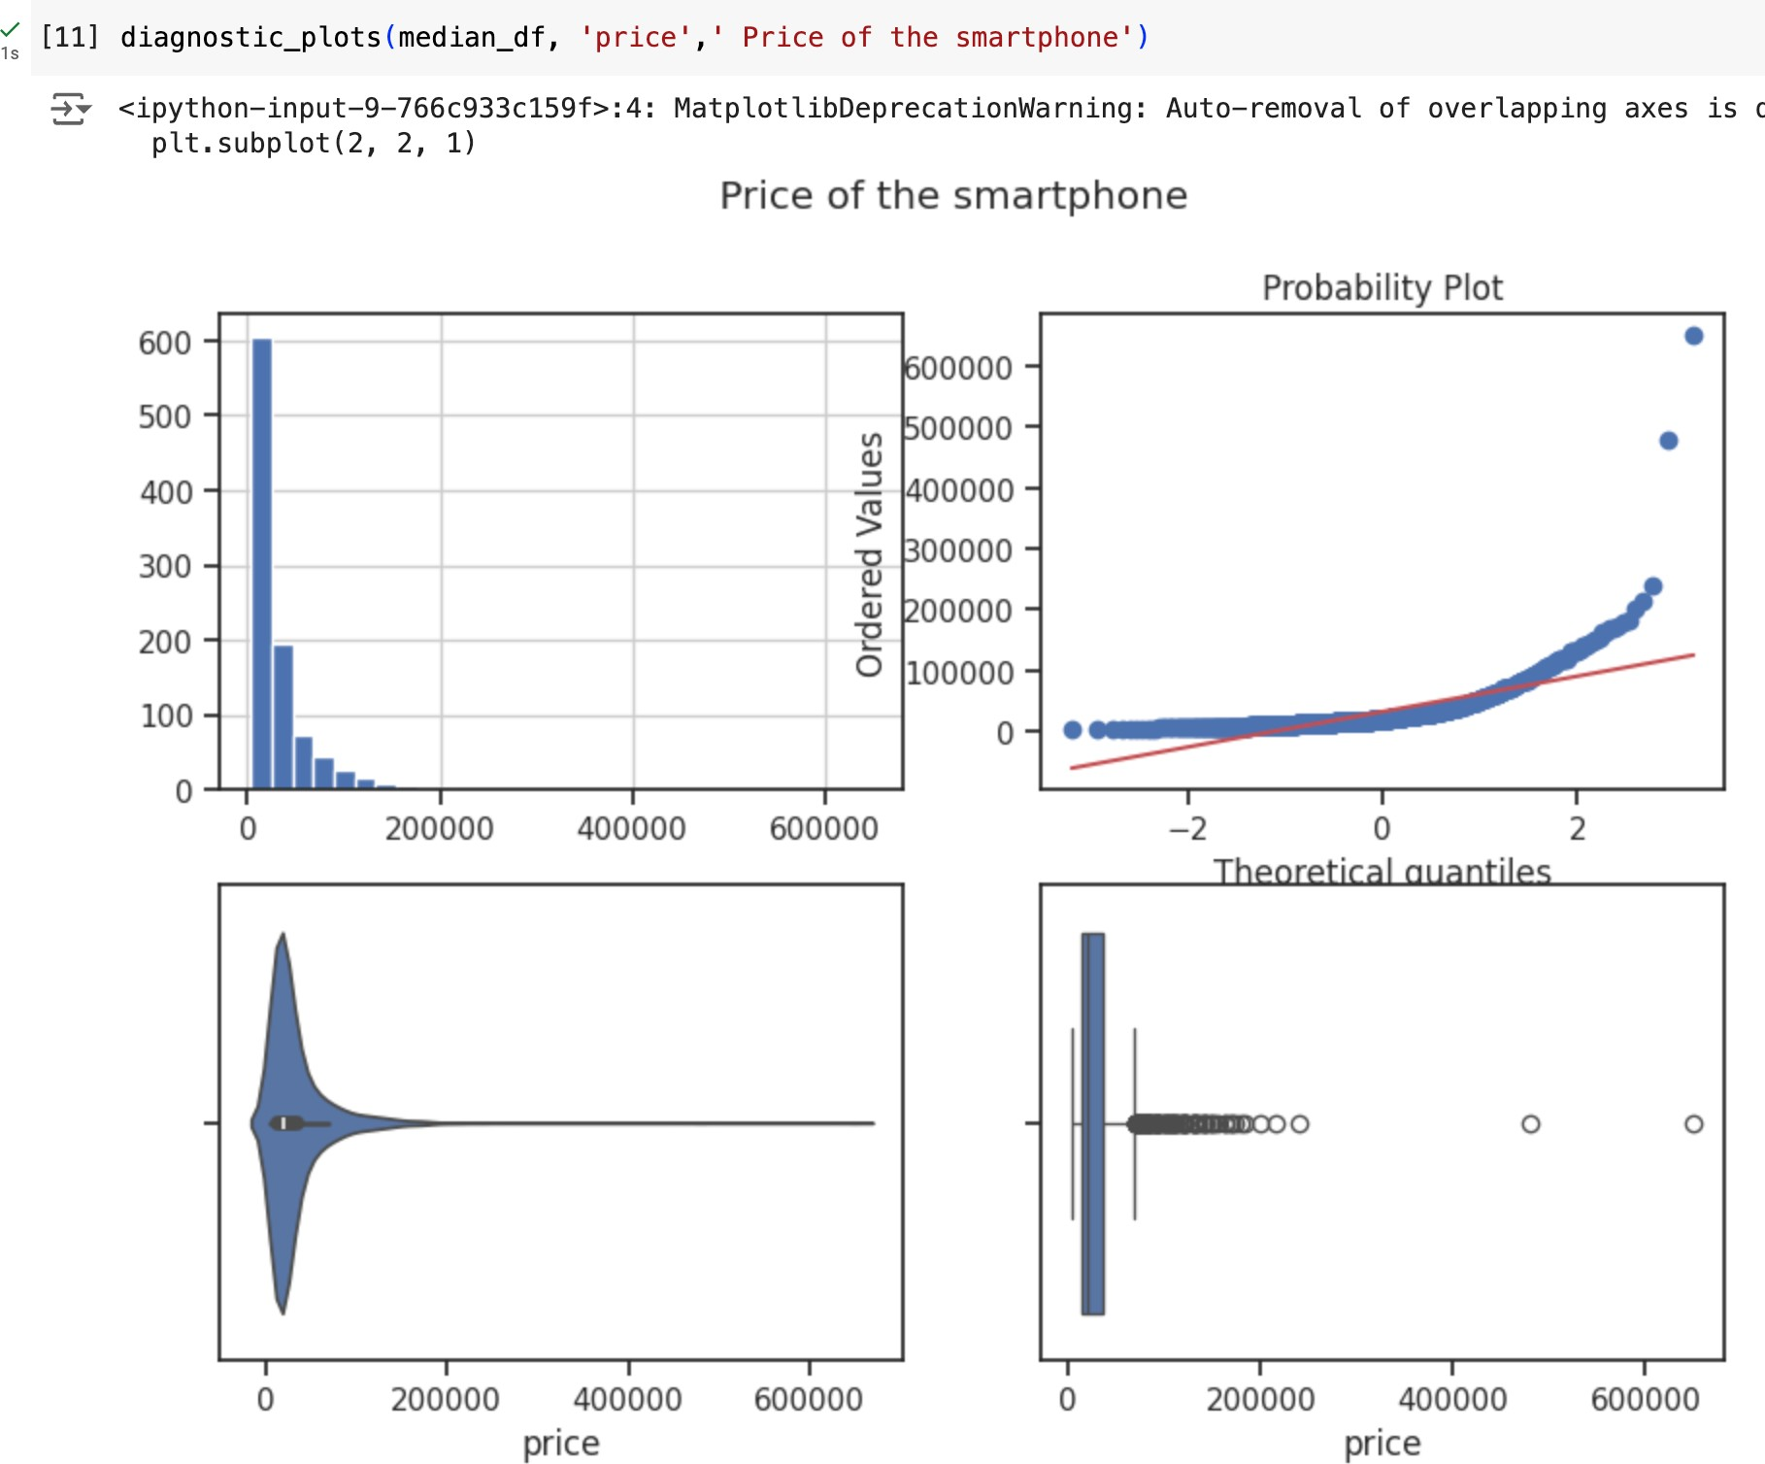

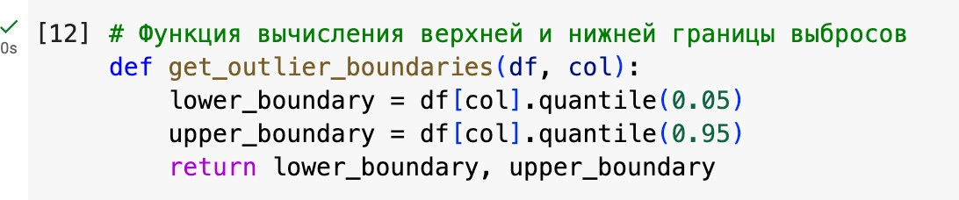

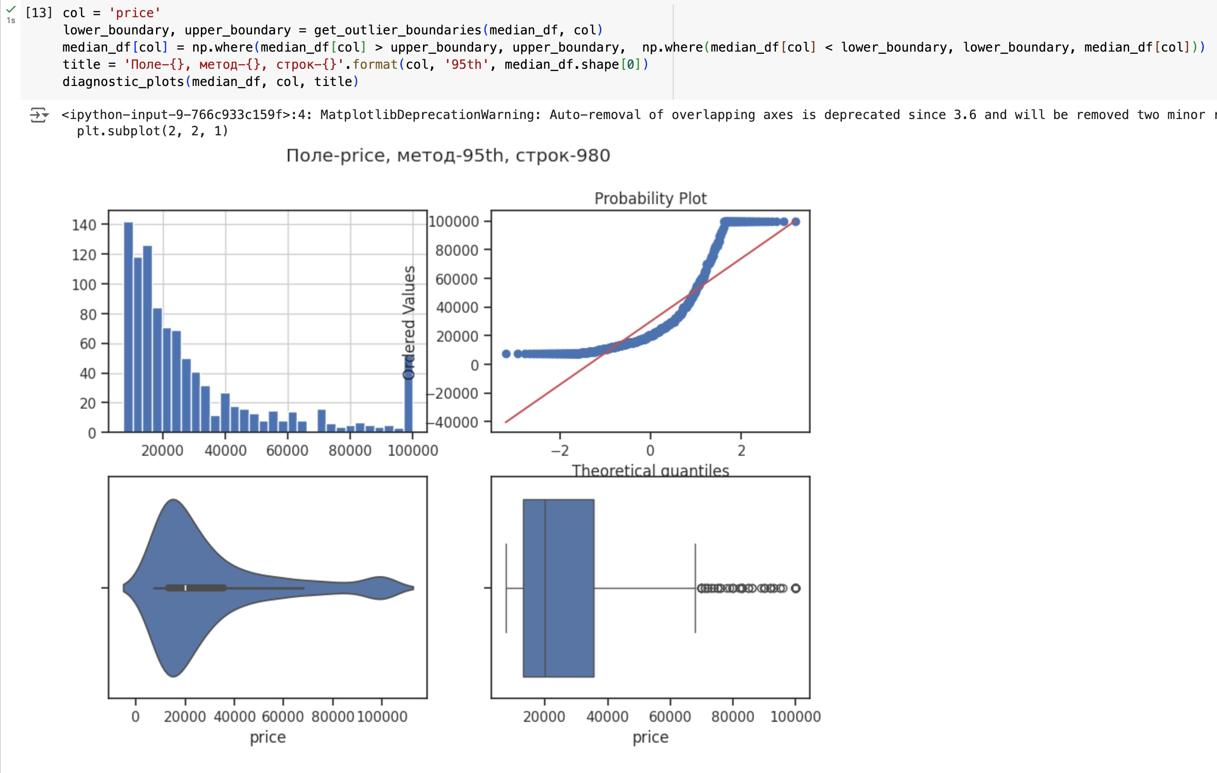

Отображение в виде «Ящика с усами»

